成果转化合同办理免税流程
一、办理流程：全国技术合同网上登记系统登记——领取合同登记单——拿原件合同及登记单到各院、所财务部门进行办理免税
登记网站： https://fuwu.most.gov.cn/。（账号及密码请咨询成果转化处）
二、操作步骤：
1、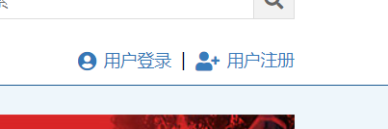

2、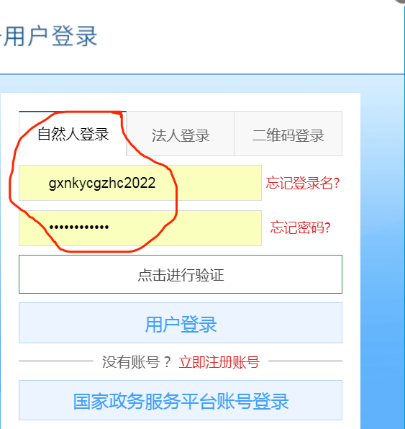

- 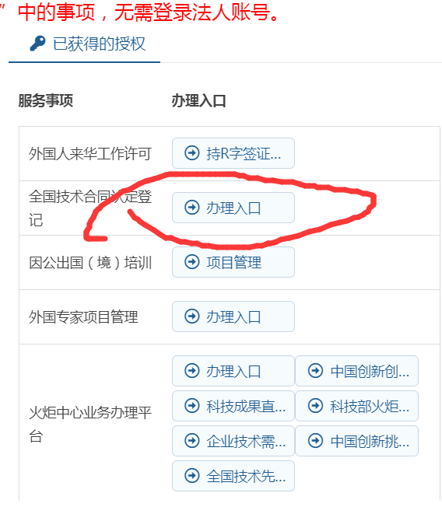
- 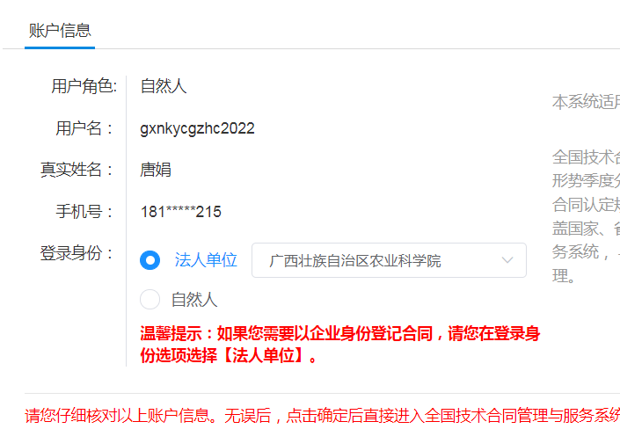
- 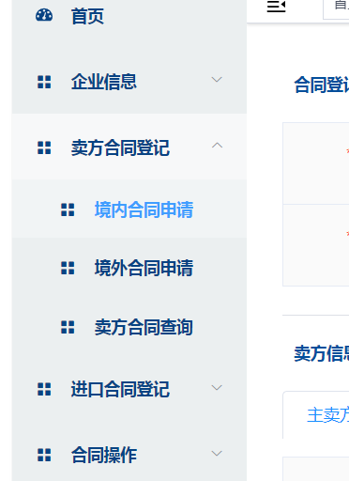

三、南宁合同登记相关单位：
广西东盟技术转移中心 | 0771-3370890 | 工作日：  上午9:00-12:00、下午15:00-18:00 | 南宁市科德路3号906楼
南宁市知识产权服务中心 | 0771-4852087 | 工作日：  上午9:00-12:00、下午15:00-18:00 | 南宁市淡村路5号
北部湾产权交易所集团股份有限公司 | 0771-5880208 | 工作日：  上午8:30-12:00 下午 14:30-17:30 | 广西南宁市良庆区凯旋路15号南宁绿地中心5号楼（一楼交易服务大厅）
注：因现系统盖章功能还未完善，除选择北部湾产权交易所集团股份有限公司办理登记的，其它两家需办理人自行到现场领取盖章纸质版。

